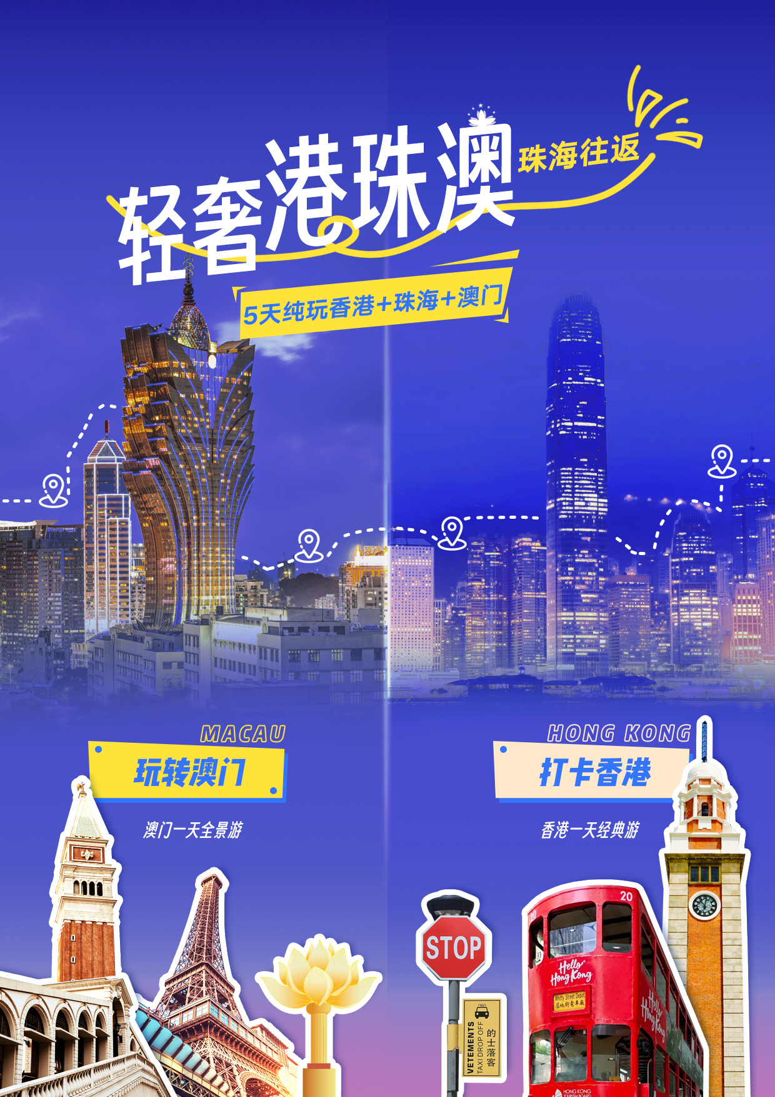
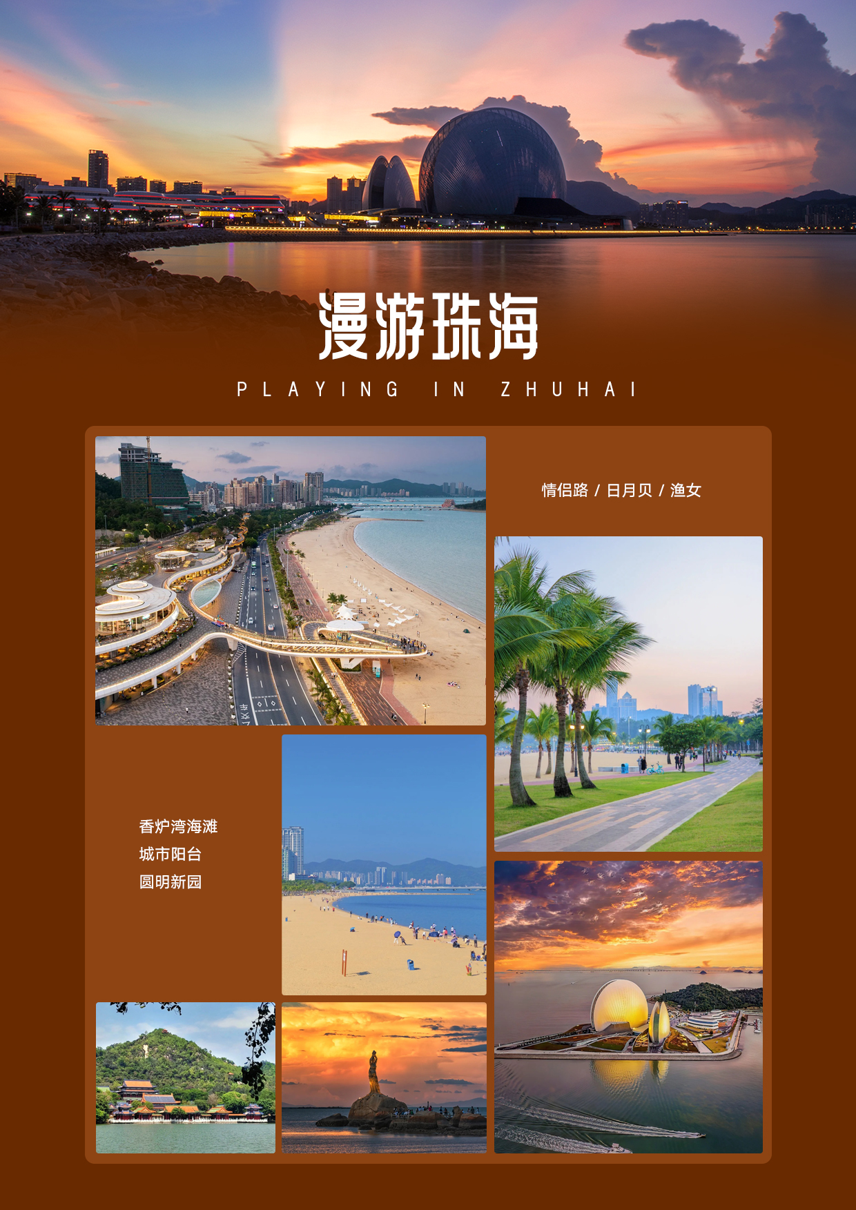
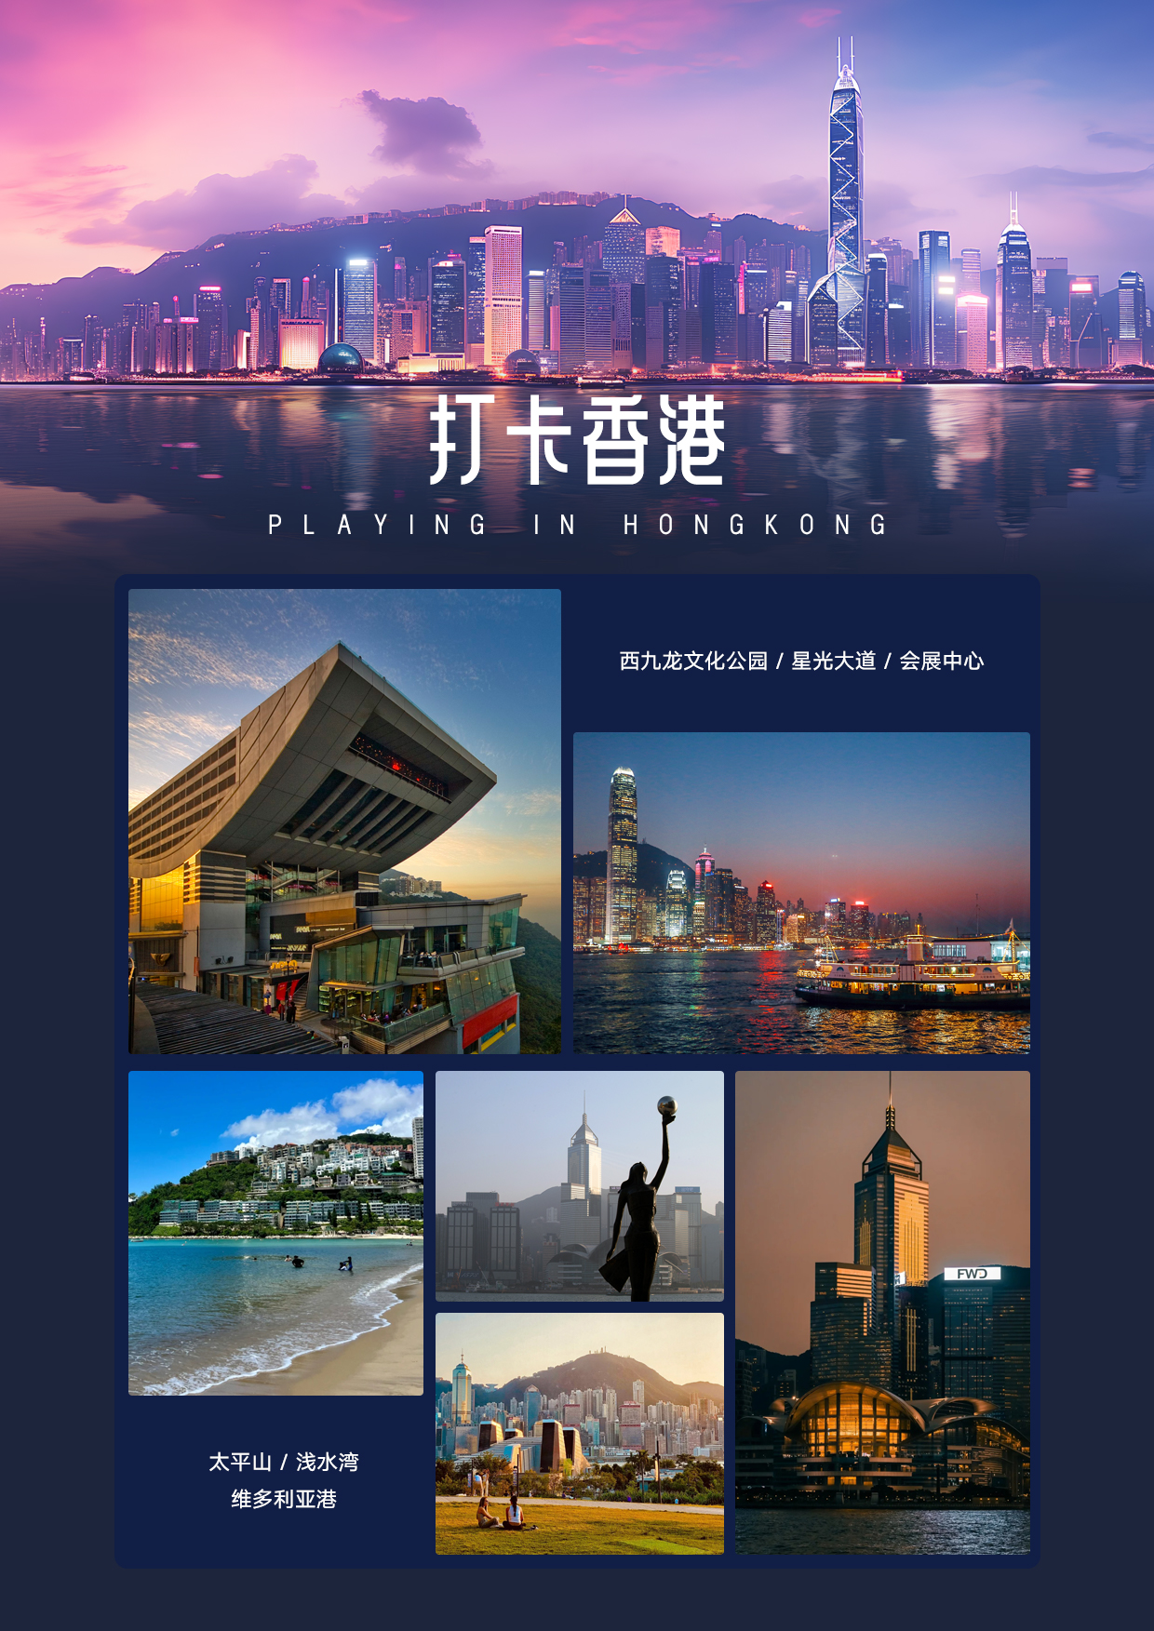
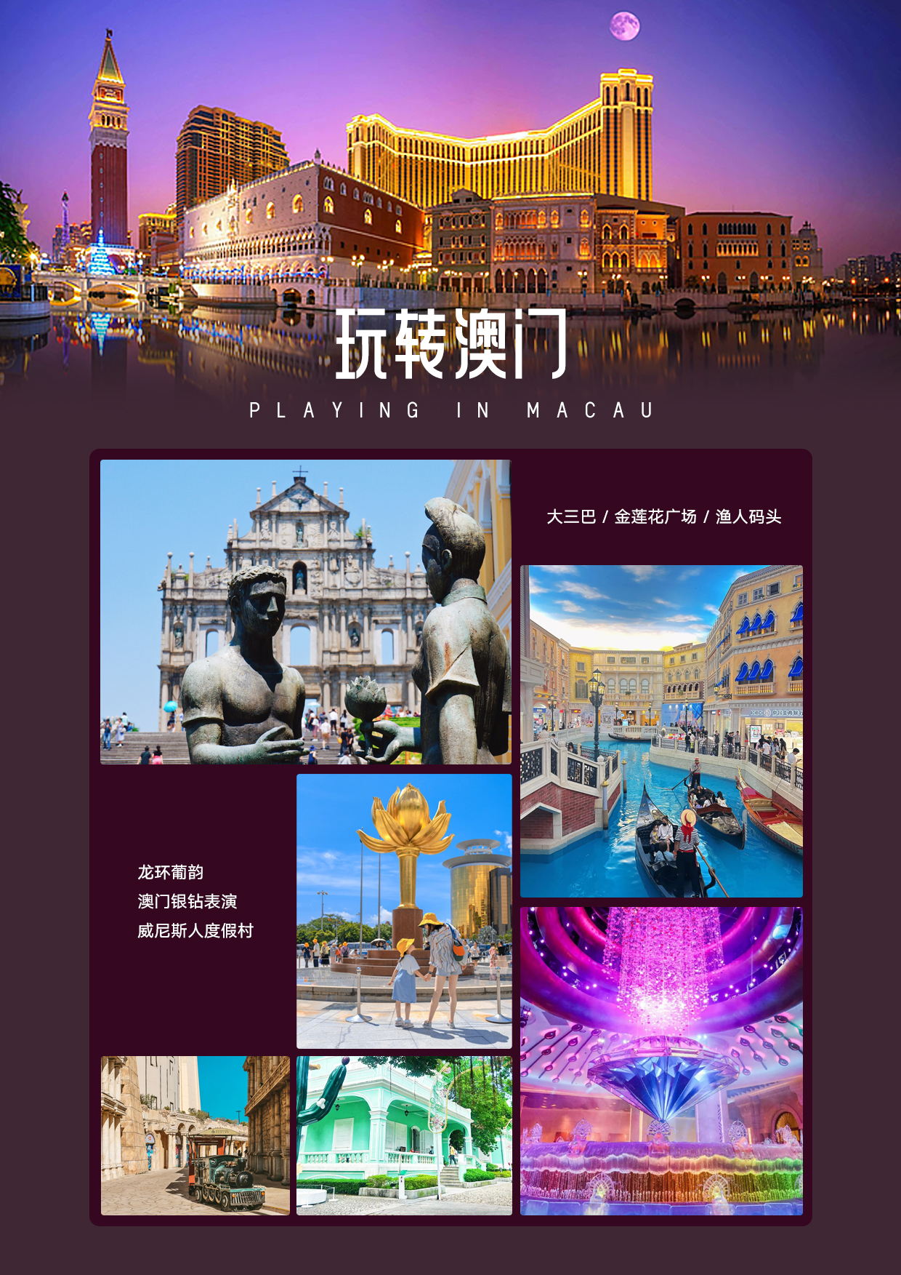
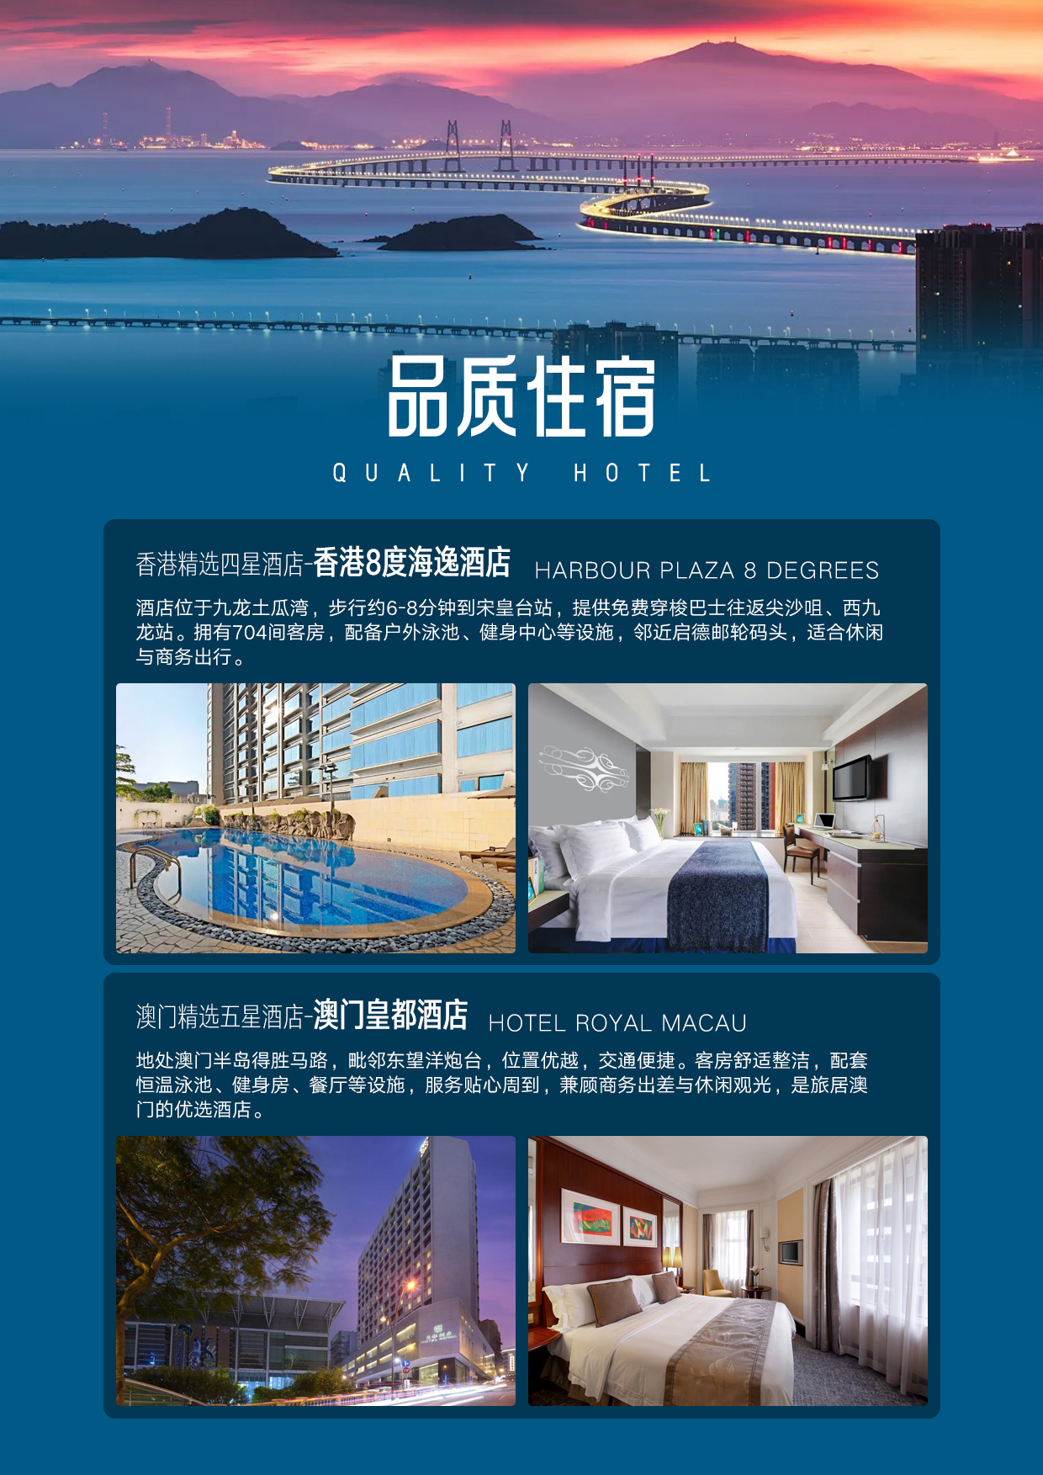
轻奢港澳5日纯玩游（珠2港1澳1）

D1 成都-珠海 | 早餐：飞机餐 午餐：自理 晚餐：自理 | 住宿：珠海酒店
➢ 于指定时间在成都天府/双流机场集合，搭乘航班前往珠海。（集合地点以航班出团通知为准）
➢ 参考航班：去程 成都-珠海 TV9981/08:55-11:15 CZ3768/12:35-14:55
➢ 抵达珠海后，接机前往酒店入住。随后自由活动。
温馨提示：
- 港澳酒店通常为15点后入住，若到酒店后房间还没打扫完，可将行李寄存前台，晚点再办入住。
2、2024年4月24日起香港实施「即弃塑胶」管制法例，酒店将不再提供一次性洗漱用品（如牙刷、牙膏、剃须刀、浴帽等一次性塑料用品）和塑胶饮用水，请大家自带洗漱用品。
D2 珠海城市一日游 | 早餐： 酒店早 午餐：中式围餐 晚餐：自理 | 住宿：珠海酒店
指定时间酒店集合出发。
➢【情侣路】情侣路不仅成为了珠海的名片，也成了中国很多海滨城市竞相模仿的建设。全长28千米的情侣路，成为珠海浪漫之城的代表、珠海的城市名片，旅游车到情侣路段下车开始景点游览。
➢【日月贝】（30分钟）打卡拍照珠海地标珠海大剧院“珠生于贝，贝生于海”。
➢【渔女】（30分钟）珠海渔女雕像位于珠海市香炉湾畔，这尊珠海渔女雕像有8.7米高，重量10吨，用花岗岩石分70件组合而成，是中国著名雕塑家潘鹤的杰作。渔女雕像已成为珠海市的象征。
➢【香炉湾沙滩】（30分钟）宽约90米的金色细沙沙滩一直绵延1.5公里，蔚为壮观，让人“惊艳。
➢【城市阳台】（30分钟）情侣路地标建筑，开放式滨海观景综合体，270°山城海景。
➢【圆明新园】（40分钟）以北京圆明园为原稿，按1：1比十景中的十八景修建而成，投资6亿元人民币，是我国首批4A级景区之一。它三面环山，南面平坦开阔，福海湖水域面积8万平方米。 圆明新园集，所有建筑景观均按原尺寸仿建。大殿“正大光明”、“九州清晏”、“蓬岛瑶台”、“方壶胜景”组成中轴线为皇家宫殿式建筑群。
D3 珠海-澳门 | 早餐：酒店早 午餐：自助午餐 晚餐：自理 | 住宿：澳门酒店
➢ 早上酒店早餐后集合由送关人员接送前往珠海关口，陪同客人过珠海及澳门海关后，由澳门导游带领开始游览。
➢ 【大三巴牌坊】是澳门最著名的历史地标，被称为澳门之魂。作为世界历史文化遗产的大三巴，是原圣保禄大教堂正面前壁的遗址，融合了东西方建筑风格，它不仅是西方文明进入中国历史的重要见证，更代表着澳门的岁月沧桑。
➢【哪吒庙】位于澳门大三巴牌坊侧，为澳门现存两座哪吒庙之一，建于清光绪十四年(1888年)。
➢【大炮台】正式名称为圣保禄炮台，是中国现存最古老的西式炮台建筑群之一。
➢【恋爱巷】因其特殊的名称而闻名于情侣之间，曾有电影以及电视剧在此取景，亦是婚纱拍摄的热门地点。
大三巴牌坊+哪吒庙+大炮台+恋爱巷（游览时间45-50分钟）
➢【渔人码头】（约20分钟）澳门首个主题公园，概念源自欧美，代表的是一种欧陆怀旧式的休闲，将不同的元素综合于一体，像一座小城市，更是一个综合性的休闲美食娱乐购物公园。

➢【路环渔村】（30分钟）路环村是位于离岛路环的古老村落，这里虽然也被称为路环市区，但因居民较少而且保持着更原始的乡土气息，所以空气质量比较好。路环村曾是广东周边沿海的一个历史悠久的渔村和贸易港口，1972年7月，考古人员在这里发现了新石器时代的文物，揭示这里潜藏了史前的文化遗产。【圣方济各圣堂】在中心景区，这是一座巴罗克式风格的教堂，建于1938年，建筑形状特别，小巧玲珑，很多游客慕名而至。这里还是不少热门电视剧的拍摄地，如韩剧《宫》、港剧刘德华和舒淇饰演的《游龙戏凤》等。还可以到【安德鲁蛋挞总店】自费品尝澳门知名的葡挞等小吃。
➢【熊猫馆】（30分钟）澳门第一个郊野公园，因具有教育、生态学、风景及科学的价值，早在1981年已立法成为保护区，开澳门自然教育的先河，公园内以澳门大熊猫馆为特色，生活着一对大陆赠送的大熊猫（周一闭馆不做安排）。
➢【上葡京艺术文化展馆】（30分钟）“葡京：澳门故事”，致敬自明清以来，澳门这片中西文化交汇沃土所孕育的人文积淀与历史光辉。透过探索历史古迹、民间习俗、城市纪实、人文故事及趣味体验等，让观众从多角度细味澳门文化交融的独特魅力，展开一场逾500年的历史之旅。
➢【美高梅博物馆】（30分钟）《琉光璃彩—淄博琉璃艺术展》新展，10月新开放。
（注意：上葡京艺术文化展馆 或 美高梅博物馆 二选一参观，不指定，导游根据具体预约情况随机安排）
➢ 游览澳门新地标【巴黎人公园】这是拍巴黎人铁塔最佳的机位 ！澳门巴黎铁塔依照法国埃菲尔铁塔等比缩小一半精心建造 。让你在澳门也能体验巴黎的浪漫风情 。接着来了解一下【伦敦人钟楼】——外墙以威斯敏特宫及国会大厦作为设计蓝图，同时配有96米高的伊丽莎白塔 及其独特设计的钟面，带来原汁原味的英式设计、精致非凡的品位风格以及奢华魅力。
伦敦人钟楼+巴黎人公园（游览时间20分钟）
➢ 最后前往澳门地标【威尼斯人度假村】（60分钟）以意大利水都威尼斯为主题，是澳门必去的景点之一，特色拱桥、小运河及石板路，到处充满威尼斯人浪漫狂放享受生活之异国风情。行程结束后，您可以跟车回酒店，也可以在威尼斯人原地解散，自由活动，等夜幕降临，欣赏澳门金光大道的夜景，感受“东方拉斯维加斯”的魅力。
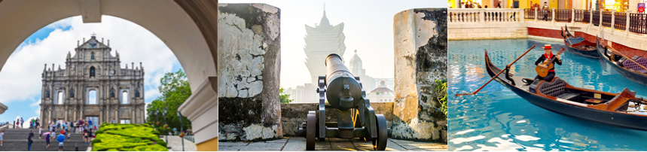

D4 澳门-香港 | 早餐：外早 午餐：中式围餐 晚餐：自理 | 住宿：香港酒店
➢酒店大堂集合前往外出早餐后经【港珠澳大桥】（45分钟）前往香港尖沙咀。
➢ 游览【1881尖沙咀前水警总部】（15分钟）早于1842年，该处已设立“九龙西1号炮台”上，但于1854年前已废置。1884年，香港警方在炮台遗址兴建水警总部大楼。大楼楼高两至三层，具维多利亚时代的建筑特色，旁边设有与尖沙咀警署共享的马房。
➢ 游览【星光大道】（45分钟）这是一条以香港电影业发展史及旨在表扬幕后巨星和幕后电影工作者成就为主题的滨海街道，当你一边吹着海风，一边细细观赏这些明星牌匾，仿佛能感受到香港浩瀚的影视历史在你脑中回放。
➢ 乘坐【天星小轮】（10分钟）穿梭维多利亚港，天星小轮是拥有悠久历史的百年渡海交通工具，直至今日依旧保持着复古外形，船舱内的木质长椅、铁质风扇，承载了香港居民的深厚感情，而乘坐它横渡维多利亚港，感受香港最地道的历史气息，更是成为了来到这里的游客们必体验的项目。天星小轮也受到《Lonely Planet》的强力推荐，列为“人生50个必游项目”之一。
➢ 下船后到达香港旅游必到的景点【金紫荆广场】（30分钟）位于香港会展中心旁，是为纪念香港回归祖国而设立。金紫荆广场位于香港湾仔香港会议展览中心新翼人工岛上，三面被维港包围，在维港的中心位置，与对岸的尖沙咀对峙，是观景的好地方。
➢ 前往【香港大馆】（30分钟）（逢周一闭馆）【游半山手扶梯】（10分钟）、【石板街】（10分钟），大馆位于香港中环荷李活道，建筑群内有旧中区警署、前中央裁判司署及域多利监狱三处古迹。中区警署建于1864年，是一座原三层高的古典式建筑。2005年12月20日，警队举行告别仪式，正式将中区警署上交。原址毗邻同样拥有悠久历史的前中央裁判司署及域多利监狱，拟发展为一个历史文化旅游区。
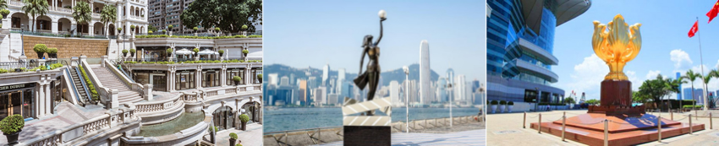
➢ 随后前往【太平山顶】（40分钟）这里是香港岛最高点 ，是香港的标志 ，也是香港最受欢迎的名胜景点之一 。在太平山顶可以远眺大屿山 、 俯瞰港岛全景 ，近可见层层叠叠的摩天高楼和维多利港。

D5 珠海-成都 | 早餐：自理 午餐：自理 晚餐：自理 | 住宿：温馨的家
➢回程航班在下午17:00前，酒店车送人工岛，自行乘坐金巴过关后司机接送往珠海机场。
➢回程航班在下午17:00后，12:00酒店大堂集合，出发送香港人工岛关口，由工作人员带队过关后，司机送往珠海机场。
温馨提示：具体以群内工作人员安排为准。
➢ 参考航班： 回程:珠海-成都 CZ3719/16:20-18:50 CZ3729/14:45-17:10 TV9772/16:45-19:15
费用包含
1、交通：成都-珠海往返经济舱机票 （团队机票不签转、不改签、客户自愿申请退票根据航司客票规则只退机建费 具体客票使用规则请参照对应航空公司官网）
2、用车：当地交通车及旅游大巴车（根据人数安排保证一人一座），港珠澳大桥车票；
3、住宿：2晚珠海酒店+1晚香港四星级+升级1晚澳门五星级（2人一间房，大床/双标等尽量安排，无法100%保证房型）
珠海参考：珠海美球菲诺酒店或华美达安可或西苑酒店等；澳门参考：澳门十六浦索菲特/皇都/皇冠假日/雅辰酒店等；
香港参考：8度海逸酒店/历山/都会海逸酒店等；
香港澳门酒店无挂星制度，评定标准参照香港旅游局和澳门旅游局官网。团队用房楼层床型随机安排；香港澳门团队酒店不能取消更改，若取消更改造成的所有损失由旅游者自行承担）
- 用餐：3正3早（珠海酒店早 澳门早50元/人 珠海正餐50元/人 香港正餐80元/人 澳门正餐150元/人）
- 地陪导游：含香港一日游、澳门一日游地陪导游费用。
6、保险：旅游者同意由旅行社统一代为购买旅游人身意外伤害保险。
费用不含
- 全程不含行程外及列车上的餐费；单房差、娱乐消费等一切私人性质的消费。
2、不含成都出发导游、全陪、领队费用。
3、不含因交通延误、取消等人力不可抗拒因素导致的额外增加费用。
4、不含因旅游者违约、自身过错、自身疾病等导致的人身财产损失而额外支付的费用。
5、酒店需付费配套设施以及酒店所需的服务费用。
6、客人必需自备前往港澳有效证件，报名时请提供参团人的姓名、通行证签注类别。请自行检查是否持有有效证件和签注（香港一次签注，澳门一次签注），如因自已证件原因，不能进港或进澳，所有费用不予退还。
7、本次行程旅行社已代为购买旅游意外伤害保险，游客可根据自身情况，自愿自费购买其他保险（包含但不仅限于交通意外险、航空器延误险、行李丢失破损险等）
出团须知
1、行程、景点、用餐、游览顺序、游览时间仅提供参考，具体视天气及游客实际游览情况而定，导游可根据实际情况更改行程先后顺序。旅途中请自觉遵守公共秩序，爱护文物古迹、保护环境：旅游者每到一地都应自觉爱护文物古迹和景区的花草树木，不任意在景区、古迹上乱刻乱涂；出行的游客都遇到问题都会非常焦虑，礼貌、礼让、沉着、冷静是处理任何问题的方法；
2、因人力不可抗拒的因素（如遗失港澳通行证、天气变化、自然灾害、航班、火车、轮船延误取消交通工具及航空管制等）造成行程延误或费用增加及损失由游客自行承担，我社只负责协助办理相关事宜；未产生的费用我社按照实际成本退还。因道路交通事故造成甲方人身伤害及财物损失，意外险赔偿按《中华人民共和国交通事故处理办法》进行赔偿。
3、旅客在旅行过程中，质量投诉以在当地填写的意见反馈表及游客签字证明为准，请各位团友认真填写；如有意见请及时与我社负责人或者酒店管家联系协商解决。因游客个人原因，中途离团视为游客单方取消合同，费用不退，离团后所有的安全责任由游客本人负责，并向酒店、组团社出具书面形式的离团证明书（内容包含：离团原因，离团起讫时间、不退费用及责任自负等）。
4、吃：外出旅行，注意身体健康。切勿吃生食、生海鲜、已剥皮的水果，光顾路边无牌照摊档，暴饮暴食。要多喝开水．多吃蔬果类，少抽烟，少喝酒；广东菜系以清淡，精致为主，如不习惯广东口味，请提醒客人自带小吃。
5、住：入住酒店时，首先请检查房间用品是否齐全有无损坏，电路是否安全畅通。进出卫生间如有防滑垫时请 使用防滑垫，无防滑垫时请务必小心地滑，注意安全，谨防摔倒！出入酒店房间请随手关门，勿将衣物披在灯上或在床上抽烟，听到火警铃响，请由紧急出口迅速离开，切勿搭乘电梯。
6、行：上下旅游车时请务必注意安全、请勿拥挤，请有序排队依次上下，谨防滑倒摔伤。乘坐大巴车辆时请按规定系好安全带。患有高血压、心脏病患者，应随身携带药品及饮水，以备急需。夜间或自由活动时间自行外出，请告知同行团友，应特别注意安全，切不宜单独行动。
7、购：全程购物消费遵循自愿原则，敬请三思而后行，常有很多小的商贩，买东西一定要注意，尽量不要发生口角；行程中途经的休息站，加油站，公共卫生间等地停留仅供休息和方便之用，游客因购物产生的纠纷与本社无关。
8、娱：旅游过程当中， 建议不要去歌舞厅等娱乐场所,以免影响休息，请妥善保管自己随身钱物。目前社会上存在着一小部分偷、诈、抢的坏人，因此，“萍水相逢”时，切忌轻易深交，勿泄“机密”，以防上当受骗造成自己经济、钱物上的损失。旅行社对游客不承担监护权；游客须自行保管自己贵重物品，如游客因自身原因遗失物品，由本人负责。旅行社及工作人员有义务协助寻找或报案，但不负责赔偿。
9、健康信息本告知：行程对75周岁及以上或者有严重高血压、心脏病、哮喘病、有过中风病史等易突发疾病及传染病、精神疾病患者谢绝参加。旅游者出行前应确保身体健康，保证自身条件能够完成旅游活动，若因本人隐瞒身体状况或自身原因造成突发疾病导致本人或第三人受伤或死亡的，由本人承担所有责任。建议您根据自身情况备好常用药和急救药品；活动中注意保护个人的人身及财产安全，妥善保管财物。如有特殊病史，请报名时如实说明，并向医生确认您的身体能够完成此次的旅游活动。
10、旅游意外险：旅行社为参团游客购买了旅游人身意外伤害保险。旅途中如果游客出险，所产生的费用由游客自行垫付。事后由旅行社协助向投保保险公司依据保险条例进行理赔（游客需按保险公司要求提供其所需的票据及医疗证明原件）。因游客自身疾病所产生的费用自理，不属于旅游意外伤害保险责任范畴。

